Мастер – класс по работе с бисером
Цель: поделиться опытом своей работы в данном виде декоративно – прикладного творчества с родителями и воспитателями. Человек всегда стремился украсить свой быт и свою одежду. В глубокой древности люди изготовляли украшения из доступных в то время материалов: ягод, семян растений, раковин и камешков, нанизывая их на конский волос или травинку.
Со временем их заменили полудрагоценные и драгоценные камни, а с возникновением стеклоделия – бисер.
Бисерное рукоделие существует давным-давно и хранит много секретов.
Бисер находят во всем мире и во всех культурах. Были времена, когда бисер использовали не только для изготовления украшений, но и как средство платежа. Он служил талисманом, а также материалом для изготовления четок в христианстве и буддизме.
Украшения из бисера присутствуют в национальном костюме многих народов.
В своем стихотворении о пользе стекла, Ломоносов писал:
Так в бисере стекло, подобно жемчугу,
Люблю по всему земному ходить кругу,
Им красится народ в полуночных степях,
Им красится Арап на южных берегах.
Название бисер возникло от арабского слова бусра, бусер – фальшивый жемчуг. Бисер – это основной материал для изготовления различных игрушек, украшений, для ткачества и вышивания.
Мы привыкли называть все мелкие бусинки общим словом – бисер. Но в зависимости от формы и размера он делится на следующие виды:
Бисер – мелкие, слегка сплюснутые или круглые бусинки диаметром не более 2 мм.
Бусины – крупный бисер диаметром более 2 мм.
Рубка – короткие палочки.
Стеклярус – длинные до 1см палочки.
Для работы с бисером не требуется сложных инструментов и приспособлений, но то небольшое их количество, которое используется, должно быть удобным для работы с бисером. Поговорка гласит: «Хороший инструмент – половина работы».
Иглы. Для работы можно взять очень тонкие иглы №1 и № 0 отечественного производства или №10, №11, №12, сделанных в Японии.
У них более тонкое ушко для работы. Необходимо иметь несколько игл, так как в процессе работы игла может сломаться.
Советы. Можно надевать бусинки на нитку без иглы или использовать нить, кончик которой необходимо предварительно обработать клеем или лаком для ногтей.
Кончик нити следует отпустить в лак на 5 – 6 см., вынуть и подкрутить по направлению закрутки нити, снимая излишки лака. Так повторить три раза.
В процессе работы кончик нити размочаливается, поэтому операцию приходиться повторять, предварительно обрезав испорченный конец.
Нитки. Для работы лучше использовать капроновую, лавсановую или шелковую нить. Низать изделие можно на леску или тонкую проволоку.
Фурнитура. – это вспомогательный, но необходимый материал, без которого трудно выполнить качественное изделие из бисера. К фурнитуре относятся замочки и крючки, колечки, близуры (серьги без замка), швензы (серьги с замочком), заготовки для клипс, брошей и заколок для волос.
Для колье, ожерелий, бус и браслетов необходимы замочки.
Для работы с бисером потребуются ножницы, цветные карандаши или фломастеры, бумага в прямую или косую клетку, альбом, схемы, литература.
Советы. Хранить бисер лучше в пузырьках и баночках с плотной крышкой или закрывающихся целлофановых пакетиках.
Не следует смешивать бисер разного вида и цвета.
В процессе работы удобно насыпать немного бисера на ворсистую ткань, однотонную фланель, драп, сукно.
С такой ткани легко подцеплять бусинку иглой, бисеринки не будут раскатываться и подпрыгивать.
Теперь, когда мы познакомились с необходимыми материалами и инструментами, можно перейти к видам работы из бисера.
В настоящее время наиболее распространенным являются три: плетение, низание и ткачество.
В плетение входят простейшие цепочки и орнаменты в них.
Низание - одна из технологий бисероплетения, при которой бисерины набирают только на один конец нити и только этим концом ведут дальнейшее переплетение. Второй конец нити в работе не участвует. В технике низания можно выполнять узкие и широкие, плотные и ажурные изделия: колье, ожерелья, воротники, кулоны, цепочки. Существует несколько способов низания бисерных изделий.
ПРОДОЛЬНОЕ НИЗАНИЕ – низание изделия в длину. Выбирают нужную длину изделия и выполняют ее на эту длину, а затем, если надо, увеличивают низание в ширину. Этим способом хорошо низать цепочки, некоторые ожерелья.
ПОПЕРЕЧНОЕ НИЗАНИЕ – наиболее широко используемый способ. Сначала выбирают желаемую ширину изделия, а далее нанизывают бисер в длину при постоянной ширине. Иногда ширина может меняться на протяжении всей длины изделия. Обычно этим способом плетут воротники и ожерелья. Изделия имеют вид сетки, состоящей из ромбов.
УГЛОВОЕ НИЗАНИЕ – используется, когда хотят получить изделие или его элемент в виде уголка. Обычно выполняют одну половину изделия, затем работу переворачивают и вторую половину низят как в зеркальном отражении. Этот способ особенно подходит для низания кулонов, иногда колье.
КРУГОВОЕ НИЗАНИЕ – элементы изделия нанизываются по кругу и в готовом виде имеют форму круга. В процессе низания элементы соединяются между собой, образуя разные по форме части изделия: ромбы, цветы, большой круг. Из этих частей в дальнейшем могут получиться кулоны, колье, ожерелья.
ТКАЧЕСТВО выполняется на специальном станке. Техника выполнения таких изделий несложная, но требует терпения и внимания.
ВЫШИВКА БИСЕРОМ. Существуют различные приемы пришивания бисера на ткань. Вышивкой можно украсить одежду, выполнить панно или картину.
Существуют и другие виды работ с бисером, например, вязание и вдавливание бисера в воск, аппликация из бисера (наклеивание их на фон), изготовление плоских и объемных изделий на проволоке, изготовление деревьев.
(Переход к практической части).

Мы с Вами познакомились с теорией курса, а теперь переходим к практической части.
Для начала работы необходимо подготовить материал, инструменты и рабочее место.
Этот момент в начале занятия очень важен, так как он организует дальнейшую работу.
На ваше внимание, я предлагаю изготовление веточки сирени.
Давайте посмотрим, из каких материалов она изготовлена (задается рад вопросов).
1.Какой материал использован в изделии? (бисер, проволока).
2.Как вы думаете, из каких частей состоит веточка? (из листочков, бутона и стебля).
3.Как Вы думаете, где можно использовать эту веточку? (возможны варианты ответов).
- Используют для украшения одежды и предметов быта, изготовления декоративного дерева.
А сейчас ознакомимся с методикой плетения.
Последовательность обучения плетению из бисера.
Бисер можно применять любой величины и разного цвета. Во время работы его раскладывают в маленькие розетки или высыпают на ворсистую ткань, с которой бисер легко набирать на иглу или проволоку.
Плетение листьев.
Схема плетения листьев показана на рисунке.
Чтобы получающийся лист не был строго симметричным, можно при изготовлении разных листьев добавлять или убавлять по бисеринке в одном или нескольких рядах.
Чтобы листья были разного размера, можно увеличивать или уменьшать число рядов.
Из листочков, скрученных попарно, делается отдельная ветка.
Количество листиков на ветке и самих веточек с листочками произвольно.
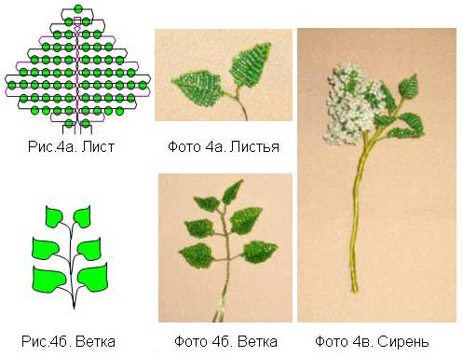
Плетение бутона сирени.
Работа выполняется в технике «петельная скрутка»
Цветок сирени (сиреневый бисер). Надо взять два куска проволоки по 60 см. На каждый кусок проволоки нанизать 5-7 бисерин. Найти серединку проволоки и сделать петельку. Далее взать две проволоки с двумя петельками и скрутите их вместе. Теперь у вас четыре свободных конца проволоки. На каждом конце сделайте по петельке из 5-7 бисерин. Цветок будет состоять из двух первых петелек и из пяти, скажем так, рядов по четыре петельки. Промежутки между рядами – примерно 0,5 см.
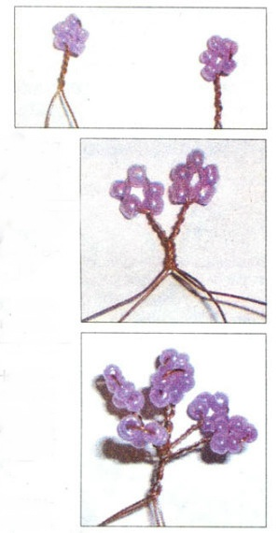
Сборка дерева. Чем больше цветков и веток, тем пышнее само дерево. Сформируйте ветки. Здесь получилось 5 веток. Первая – 3 цветка и 3 ветки (скрутите вместе), вторая – 1 цветок и 2 ветки, третья – 1 цветок и 3 ветки, четвертая – 3 цветка и 1 ветка, пятая – 2 ветки. В данном случае у дерева 2 ствола, значит, возьмите 2 жестких стержня (толстая проволока) и на один ствол прикрутите 2 ветки, на другой – 3 ветки. Для утолщения дерева ствол можно обмотать малярным скотчем.
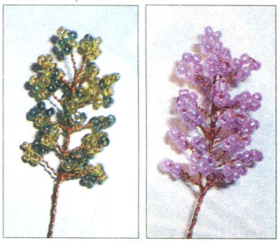
Теперь дерево нужно посадить в кашпо. Сделать из цемента раствор и залить в горшок.
Чтобы вам было легче ориентироваться в работе, нам необходимо спланировать ее.
Планирование очень важная часть работы, так как воспитанник будет иметь представление о всей работе и сильные дети не просят постоянной помощи, что облегчает работу педагога.
Сейчас мы составим план работы.
План работы.
1.Подготовка инструмента.
2.Плетение листочков.
3.Плетение бутона.
4.Сборка ветки.
5.Придать задуманную форму веточке.
6.Итог работы.
7.Анализ трудностей в работе.
8.Выставка и обсуждение готовых работ.

